Sáng ngày 16/10/2023, trong Tiết sinh hoạt dưới cờ, Công đoàn trường THPT Việt Đức phối hợp với Đoàn trường đã tổ chức chương trình kỉ niệm 93 năm ngày thành lập Hội liên hiệp Phụ nữ Việt Nam (20/10/1930 – 20/10/2023).
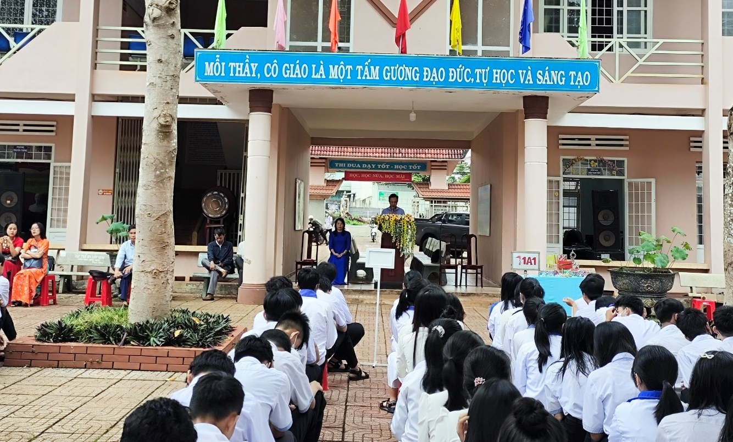
Không khí trang trọng hướng tới kỉ niệm 93 năm ngày thành lập Hội liên hiệp Phụ nữ Việt Nam
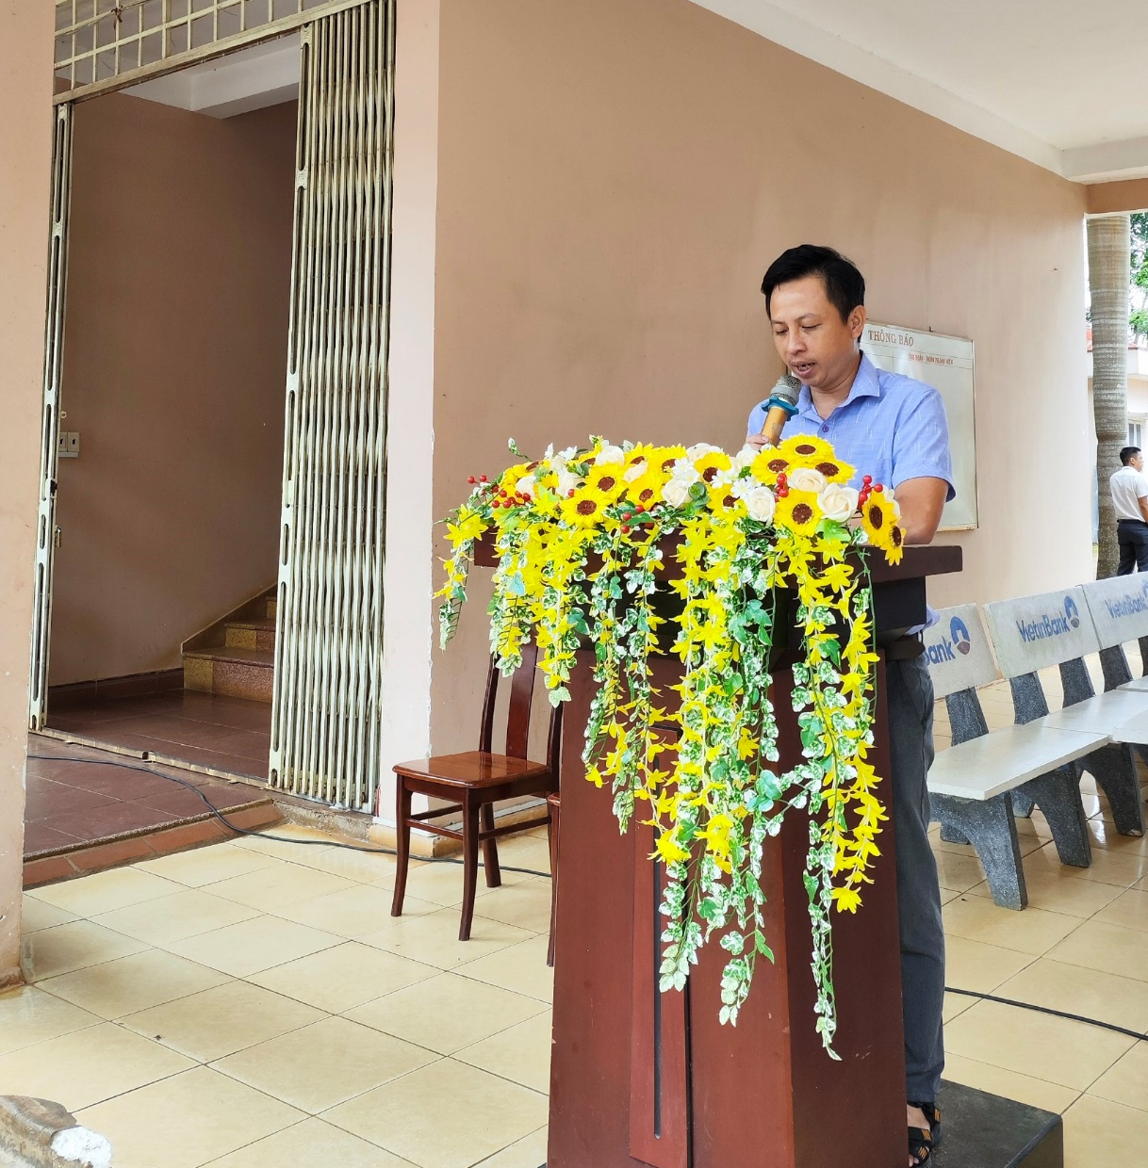
Thầy Nguyễn Hữu Công – đại diện BCH Công đoàn ôn lại truyền thống ngày 20/10
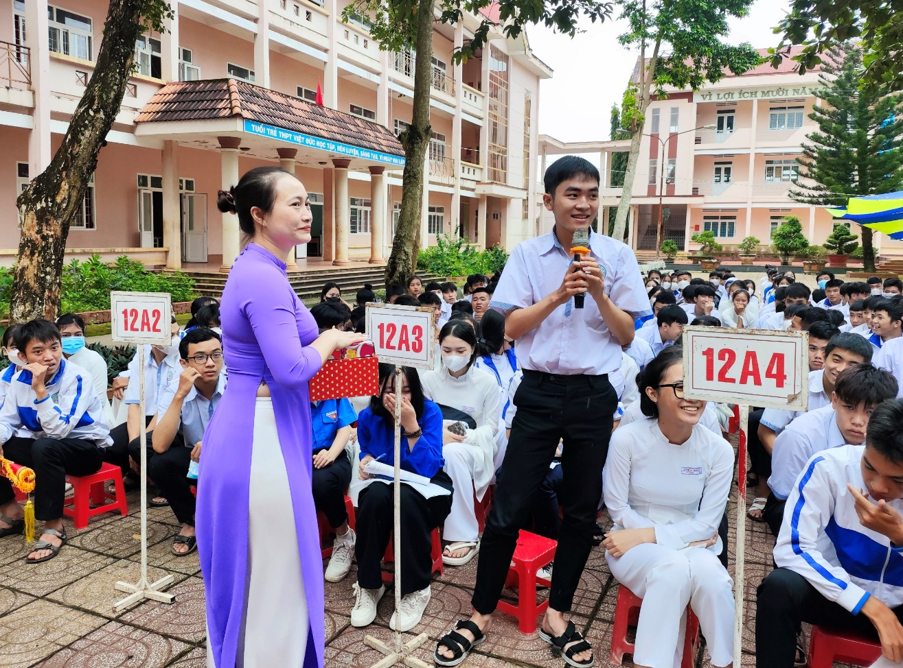
Phần trả lời câu hỏi với những phần quà nhỏ đã mang tới không khí vui nhộn
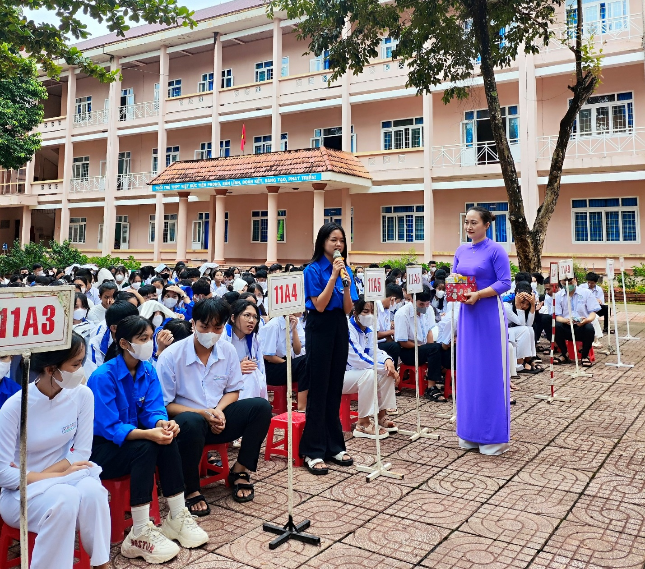
Các em học sinh hăng hái trả lời các câu hỏi
Bạn nữ sinh trình bày suy nghĩ về vai trò vị trí của người phụ nữ.

